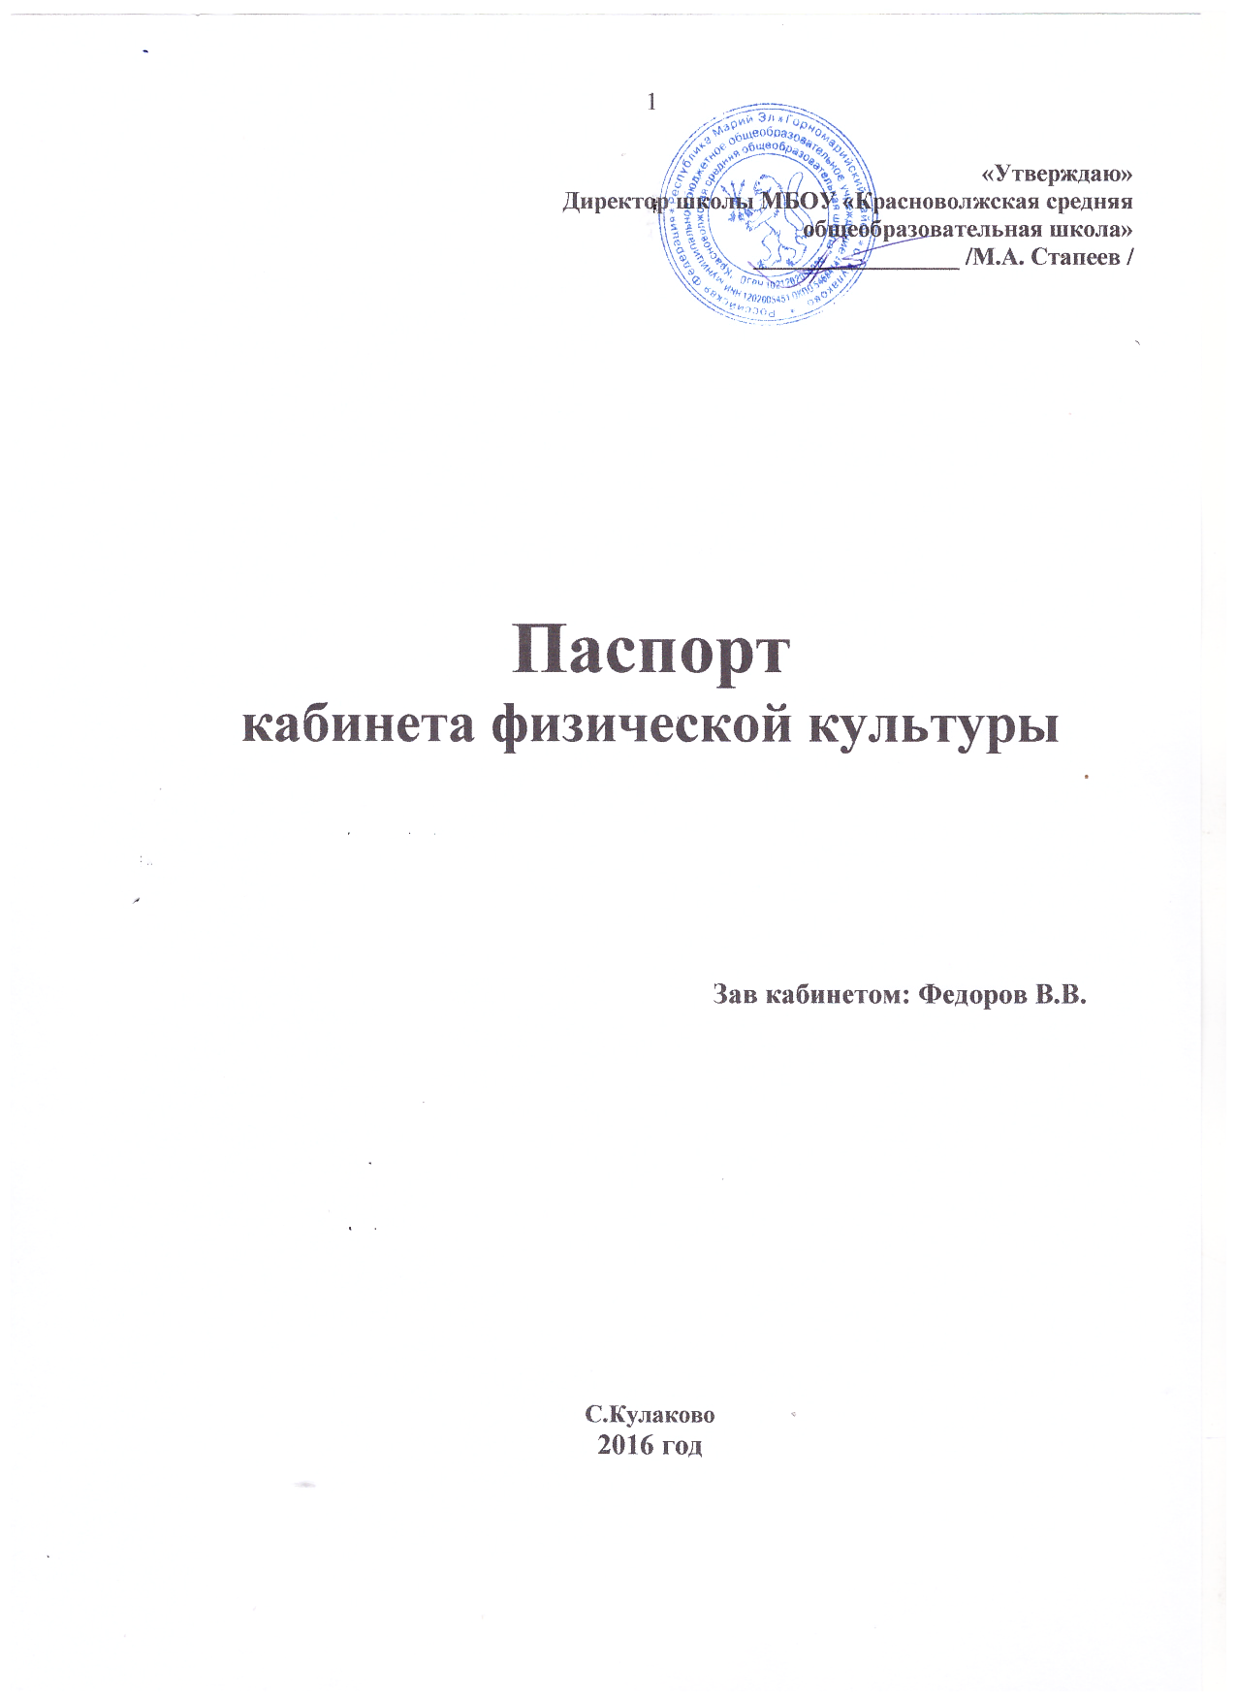

ТРЕБОВАНИЯ К ОСНАЩЕНИЮ ОБРАЗОВАТЕЛЬНОГО ПРОЦЕССА В СООТВЕТСТВИИ С СОДЕРЖАТЕЛЬНЫМ НАПОЛНЕНИЕМ УЧЕБНЫХ ПРЕДМЕТОВ ФЕДЕРАЛЬНОГО КОМПОНЕНТА ГОСУДАРСТВЕННОГО СТАНДАРТА ОБЩЕГО ОБРАЗОВАНИЯ

ФИЗИЧЕСКАЯ КУЛЬТУРА

Основание и цели разработки требований. Настоящие рекомендации разработаны на основе федерального компонента государственного образовательного стандарта общего образования по физической культуре (для основной средней школы, полной средней школы с базовым и профильным уровнями образования).
Требования представляют собой оптимальные рекомендации к материально-техническому оснащению учебного процесса, предъявляемого в условиях ввода государственного стандарта по физической культуре. Требования включают в себя перечни книгопечатной продукции (библиотечный фонд), демонстрационных печатных пособий, технических средств обучения, экранно-звуковых пособий, учебно-практического и учебно-лабораторного оборудования, а также характеризуют перечни спортивных залов (кабинетов) и пришкольных плоскостных спортивных сооружений.
Новизна разработанных требований. Государственный стандарт образования по физической культуре предполагает приоритет деятельностного подхода к процессу обучения, что определяет освоение учащимися не только предметных умений, но и развитие у них широкого комплекса общих учебных умений и обобщенных способов деятельности, связанных с формированием познавательной, информационной и коммуникативной компетентности. Поэтому, в отличие от существовавших ранее перечней средств обучения и учебного оборудования по физической культуре, материально-техническое оснащение образовательного процесса ориентируется, прежде всего, не эффективное решение этих задач, на создание необходимых условий для полной реализации требований к уровню подготовки выпускников по предмету физической культуры. Отличительной особенностью требований к оснащенности учебного процесса по физической культуре является включение в перечень нестандартного инвентаря и оборудования, измерительных приборов, используемых учащимися в самостоятельных формах учебной деятельности. Кроме того, требования включают не только объекты и средства материально-технического обеспечения, выпускаемых в настоящее время, но и перспективных, создание которых необходимо для обеспечения ввода государственного стандарта по физической культуре.
Принципы отбора объектов и средств материально-технического оснащения. В перечнях объектов и средств материально-технического оснащения, вошедших в состав настоящих требований, представлены не конкретные названия, а, прежде всего, общая номенклатура объектов. Это вызвано тем, что в современных условиях происходит перестройка производственного сектора, обеспечивающего материальные потребности школы, существенно меняется содержательная основа учебников и учебных пособий, вводятся в широкую практику преподавания принципиально новые технологии и методики, носители учебной информации и программно-методического обеспечения образования.
Большинство включенных средств и объектов материально-технического обеспечения носят многофункциональный характер, могут использоваться в разных учебных темах, при решении разных педагогических задач.
Многие из включенных средств и объектов материально-технического обеспечения являются взаимозаменяемыми и их использование ориентированно как на преподавание конкретных предметных тем, так и создание условий для формирования и развития умений и навыков учащихся.
Реализация принципа вариативности; преемственность на разных ступенях образования. Настоящие требования к оснащению образовательного процесса выполняют функцию ориентира в создании целостной предметно-развивающей среды, необходимой для реализации требований к уровню подготовки выпускников на каждой ступени обучения, установленных стандартом. Требования исходят из задач комплексного использования материально-технических средств обучения, перехода от репродуктивных форм учебной деятельности к самостоятельным, поисково-исследовательским видам работы, выполнению творческих заданий, усиления аналитического компонента учебной деятельности.
Настоящие требования могут быть уточнены и дополнены применительно к специфике конкретных образовательных учреждений, уровню их финансирования, а также исходя из последовательной разработки и накопления их собственной базы материально-технических средств обучения.
Расчет количественных показателей. Количество учебного оборудования приводится в расчете на один спортивный зал (кабинет). При этом, использование значительной части указанных средств связано с выполнением не только внутрипредметных, но и общих учебных задач. Оснащение этими техническими средствами рассматривается как элемент общего материально-технического оснащения образовательного учреждения.
Конкретное количество указанных средств и объектов материально-технического обеспечения учитывает средний расчет наполняемости класса (26-30 учащихся). Для отражения количественных показателей в требованиях используется следующая система символических обозначений:
- Д – демонстрационный экземпляр (1 экз., кроме специально оговоренных случаев);
- К – полный комплект (из расчета на каждого учащегося, исходя из реальной наполняемости класса);
- Г – комплект, необходимый для практической работы в группах, насчитывающих по несколько учащихся.
Характеристика учебных помещений. Спортивный зал (кабинет) и пришкольный спортивный стадион (площадка) должны удовлетворять требованиям Санитарно-эпидемиологических правил и нормативов (СанПиН 2.4.2. 178-02). Спортивный зал и пришкольные спортивные стадионы (площадки) должны быть оснащены типовым оборудованием, указанным в настоящих требованиях, в том числе специализированной учебной мебелью и техническими средствами обучения, достаточными для выполнения требований к уровню подготовки выпускников основной и средней (полной) школы на базовом и профильном уровне. Особую роль в этом отношении играет создание технических условий для использования компьютерных и информационно-коммуникативных средств обучения.

№ | Наименования объектов и средств материально-технического обеспечения | Необходимое количество |  |  |  | Примечание
№ |  | Основная школа | Количество |  |  | Примечание
№ |  | Основная школа | Собств.  школы |  | Собств  учит. | Примечание
1 | 2 | 3 | 4 |  | 5 | 6
1. | БИБЛИОТЕЧНЫЙ ФОНД (КНИГОПЕЧАТНАЯ ПРОДУКЦИЯ)
1.1. | Стандарт основного общего образования по физической культуре | Д |  |  | 1 | Стандарт по физической культуре, примерные программы, авторские рабочие программы входят в состав обязательного программно-методического обеспечения кабинета по физической культуре (спортивного зала)
1.2 | Примерная программа по физической культуре основного общего образования по физической культуре | Д |  |  | 1
1.3 | Авторские рабочие программы по физической культуре | Д |  |  | 1
1.4 | Учебник по физической культуре | Д |  |  | 1 | В библиотечный фонд входят комплекты учебников, рекомендуемых или допущенных Министерством образования и науки Российской Федерации
1.5 | Дидактические материалы по основам  разделам и темам учебного предмета «Физическая культура» | Д |  |  | 1 | Комплекты разноуровневых  тематических заданий,  дидактических карточек.
1.6 | Научно-популярная и художественная литература по физической культуре, спорту, Олимпийскому движению | Д |  |  | + | В составе библиотечного фонда
1. 7 | Методические издания по физической культуре для учителей | Д |  |  | + | Методические пособия и рекомендации  Ж. «Физическая культура в школе»
2. | ПЕЧАТНЫЕ ПОСОБИЯ
2.1 | Таблицы по стандартам физического развития и физической подготовленности | Д |  | + | +
3. | УЧЕБНО-ПРАКТИЧЕСКОЕ ОБОРУДОВАНИЕ
3.1. | Стенка гимнастическая | Г |  | 1
3.2. | Перекладина  гимнастическая | Г |  | 1
3.3. | Мост гимнастический подкидной | Г |  | 1
3.4. | Скамейка гимнастическая жесткая | Г |  | 3
3.5. | Коврик гимнастический | К |  | -
3.6. | Маты гимнастические |  |  | 4
3.7. | Мяч набивной (1 кг, 2кг, 3 кг) | Г |  | 3
3.8. | Мяч малый (теннисный) | К |  | 4
3.9. | Скакалка гимнастическая | К |  | 15
3.10 | Мяч малый (мягкий) | К |  | 5
3.11 | Обруч гимнастический | К |  | 8
3.12 | Сетка для переноса малых мячей | Д |  | -
3.13 | Мячи баскетбольные | Г |  | 16
3.14 | Жилетки игровые с номерами | Г |  | -
3.15 | Сетка волейбольная | Д |  | 1
3.16 | Мячи волейбольные | Г |  | 3
3.17 | Ворота для мини-футбола | Д |  | 1ком.
3.18 | Сетка для ворот мини-футбола | Д |  | 2
3.19 | Мячи футбольные | Г |  | 10
3.20 | Компрессор для накачивания мячей | Д |  |  | 1
3.21 | Палатки туристские (двух местные) | Г |  | 2
3.22 | Рюкзаки туристские | Г |  | 3
3.23 | Комплект туристский бивуачный | Д |  | 1
3.24 | Аптечка медицинская | Д |  | 1
3.25 | Лыжный инвентарь | К |  | 15
4. | СПОРТИВНЫЕ ЗАЛЫ
4.1 | Тренажерный класс |  |  | 1 |  | Перечень тренажеров смотреть в приложении 1
4.2 | Кабинет учителя |  |  | 1 |  | Включает в себя: рабочий стол, стулья, сейф, шкафы книжные (полки), шкаф для одежды
4.3 | Подсобное помещение для хранения инвентаря и оборудования |  |  | 1 |  | Включает в себя: стеллажи, контейнеры
5. | ПРИШКОЛЬНЫЙ СТАДИОН (ПЛОЩАДКА)
5.1 | Легкоатлетическая дорожка | Д |  | 1
5.2 | Сектор для прыжков в длину | Д |  | 1
5.3 | Игровое поле для футбола (мини-футбола) | Д |  | 1
5.4 | Площадка игровая баскетбольная | Д |  | 1
5.5 | Площадка игровая волейбольная | Д |  | 1
5.6 | Гимнастический городок | Д |  | 1
5.7 | Полоса препятствий | Д |  | 1
5.8 | Лыжная трасса | Д |  | 1 |  | Включающая, небольшие отлогие склоны
5.9 | Комплект шансовых инструментов для подготовки мест занятий на спортивном стадионе | Д |  | 1ком.

